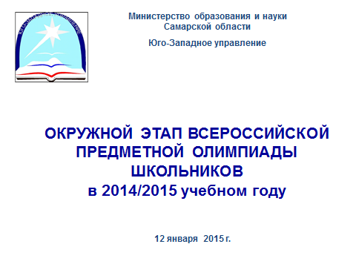

В 2014/2015 учебном году окружной этап Всероссийской предметной олимпиады школьников проводился в соответствии с Положением о проведении школьного, окружного и регионального этапов всероссийской предметной олимпиады школьников, утверждённым распоряжением министерства образования и науки Самарской области №456-р от 21.08.2014 г.

Окружной этап олимпиады был проведён в период с 18 октября по 13 декабря 2014 года, сроки проведения олимпиады по каждому предмету были установлены распоряжением министерства образования и науки Самарской области от 07.10.2014 г. № 541-р «О проведении окружного этапа всероссийской олимпиады школьников в Самарской области в 2014/20154 учебном году».



В 2014/2015 учебном году изменился порядок участия обучающихся образовательных учреждений в окружном этапе всероссийской олимпиады школьников. Так в соответствии с пунктом 50 Положения о проведении школьного, окружного этапа всероссийской олимпиады школьников, утвержденного распоряжением Юго-Западного управления министерства образования и науки Самарской области от 28.08.2014г № 237-од - участниками окружного этапа олимпиады могут быть учащиеся, набравшие на школьном этапе необходимое минимальное количество баллов, установленные организатором олимпиады.

**Количество баллов по общеобразовательных предметам, необходимых для участия в окружном этапе всероссийской олимпиады школьников в 2014/2015 учебном году**

|  |  |  |  |  |  |  |
| --- | --- | --- | --- | --- | --- | --- |
| **Общеобразовательные**  **предметы** | | **Необходимое количество баллов** | | | | |
| **7 класс** | **8 класс** | **9 класс** | **10 класс** | **11 класс** |
| Английский язык | | 16 | 19 | 22 | 26 | 27 |
| Астрономия | | 20 | 20 | 20 | 20 | 20 |
| Биология | | 16,5 | 23 | 32 | 42 | 48 |
| География | | 20 | 15 | 17 | 13 | 15,5 |
| Информатика | |  | 10 | 10 | 10 | 10 |
| Искусство | | 150 | 200 | 230 | 220 | 150 |
| История | | 24 | 33 | 25 | 32 | 32 |
| Литература | | 17 | 19,5 | 16 | 18,5 | 23 |
| Математика | | 11 | 10 | 14 | 15 | 12 |
| Немецкий язык | | 21 | 24 | 20 | 25 | 30 |
| ОБЖ | |  | 34 | 34 | 33 | 39 |
| Обществознание | | 30 | 35 | 45 | 45 | 45 |
| Право | |  |  | 42 | 42 | 41 |
| Русский язык | | 28 | 51 | 50 | 50 | 50 |
| Технология | ю | 17 | 21 | 7 | 6 | 16 |
| д | 30 | 26 | 22 | 19 | 17 |
| Физика | | 20 | 20 | 20 | 20 | 20 |
| Физическая культура | ю | 40 | 40 | 40 | 40 | 40 |
| д | 40 | 40 | 40 | 40 | 40 |
| Французский язык | | 40 | 40 | 40 | 40 | 40 |
| Химия | |  |  | 15 | 10 | 10 |
| Экология | |  | 37 | 31 | 36 | 41 |
| Экономика | |  |  | 17 | 20 | 23 |

Олимпиада проводилась по 21 предмету: информатика, русский язык, биология, право, математика, экология, литература, география, французский язык, физика, обществознание, физическая культура, история, технология, астрономия, немецкий язык, химия, экономика, английский язык, искусство и основы безопасности жизнедеятельности.

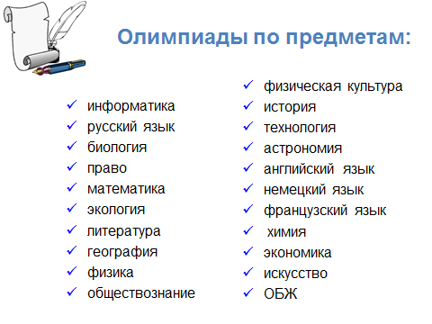

В 2014/2015 учебном году в окружном этапе всероссийской предметной олимпиады школьников приняли участие 2121 учащийся 7-11 классов, что на 10 человек больше по сравнению с 2013/2014 учебном годом (2111 чел.).

**Количество участников окружного этапа всероссийской предметной олимпиады школьников**

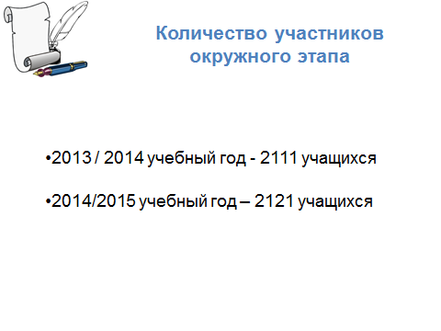

|  |  |  |
| --- | --- | --- |
| **территория** | **2013/2014** | **2013/2014** |
| г.о. Чапаевск | 1108 | 1072 |
| м.р. Безенчукский | 362 | 288 |
| м.р. Красноармейский | 170 | 209 |
| м.р. Пестравский | 132 | 142 |
| м.р. Приволжский | 256 | 265 |
| м.р. Хворостянский | 83 | 145 |
| Итого | 2111 | 2121 |

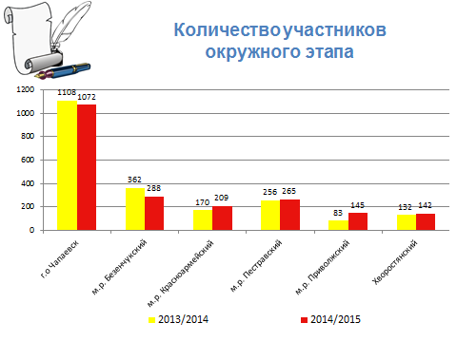

**Количество**

**участников окружного этапа олимпиады школьников ОУ г.о. Чапаевск**

|  |  |  |
| --- | --- | --- |
| **ОУ** | **2013/2014** | **2014/2015** |
| **г.о. Чапаевск** | **1108** | **1072** |
| ГБОУ СОШ № 1г.о. Чапаевск | 110 | 91 |
| ГБОУ СОШ № 3 г.о. Чапаевск | 103 | 74 |
| ГБОУ СОШ № 4 г.о. Чапаевск | 113 | 113 |
| ГБОУ ООШ № 5 г.о. Чапаевск | 3 | 18 |
| ГБОУ СОШ № 8 г.о. Чапаевск | 3 | 0 |
| ГБОУ СОШ № 9 г.о. Чапаевск | 102 | 128 |
| ГБОУ СОШ № 10 г.о. Чапаевск | 129 | 133 |
| ГБОУ СОШ «ЦО» г.о. Чапаевск | 123 | 88 |
| ГБОУ ООШ № 12 г.о. Чапаевск | 16 | 14 |
| ГБОУ СОШ № 13 г.о. Чапаевск | 179 | 167 |
| ГБОУ ООШ № 21 г.о. Чапаевск | 12 | 24 |
| ГБОУ СОШ № 22 г.о. Чапаевск | 93 | 100 |
| ГБОУ ООШ № 23 г.о. Чапаевск | 6 | 16 |
| ГБОУ СПО ЧГК | 73 | 73 |
| ГБОУ школа-интернат № 1 г.о. Чапаевск | **7** | 25 |
| ГБОУ СПО «ЧХТТ» | 17 | 0 |

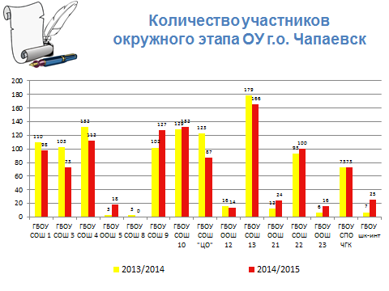

**Количество участников окружного этапа олимпиады школьников**

**ОУ м.р. Безенчукский**

|  |  |  |
| --- | --- | --- |
| **ОУ** | **2013/2014** | **2014/2015** |
| **м.р. Безенчукский** | **362** | **288** |
| ГБОУ СОШ № 1п.г.т. Безенчук | 78 | 95 |
| ГБОУ СОШ № 2п.г.т. Безенчук | 74 | 44 |
| ГБОУ СОШ № 3п.г.т. Безенчук | 38 | 42 |
| ГБОУ СОШ № 4п.г.т. Безенчук | 67 | 65 |
| ГБОУ СОШ п.г.т. Осинки | 38 | 13 |
| ГБОУ ООШ с. Песочное | 1 | 4 |
| ГБОУ СОШ с. Екатериновка | 5 | 2 |
| ГБОУ ООШ с. Васильевка | 9 | 5 |
| ГБОУ СОШ с. Натальино |  | 4 |
| ГБОУ СОШ с. Преполовенка | 11 | 6 |
| ГБОУ СОШ с. Переволоки | 4 | 3 |
| ГБОУ СОШ с.Ольгино | 12 | 1 |
| ГБОУ ООШ с. Купино | 1 | 4 |
| ГБОУ СОШ ж.-д. ст. Звезда | 21 |  |
| ГБОУ СОШ п. Прибой | 4 |  |

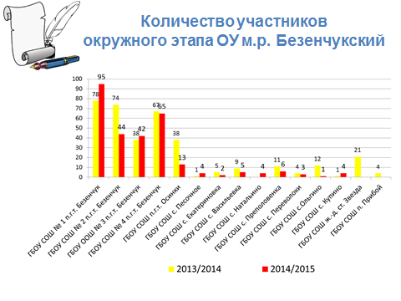

**Количество участников окружного этапа олимпиады школьников**

**ОУ м.р. Красноармейский**

|  |  |  |
| --- | --- | --- |
| **ОУ** | **2013/2014** | **2014/2015** |
| **м.р. Красноармейский** | **170** | **209** |
| ГБОУ СОШ пос. Алексеевский | 11 | 21 |
| ГБОУ СОШ пос. Чапаевский | 21 | 20 |
| ГБОУ СОШ с. Андросовка | 14 | 14 |
| ГБОУ СОШ пос. Кировский | 16 | 22 |
| ГБОУ СОШ пос. Ленинский | 23 | 21 |
| ГБОУ СОШ с. Павловка | 1 | 3 |
| ГБОУ СОШ с. Колывань | 12 | 14 |
| ГБОУ СОШ с. Волчанка | 4 | 11 |
| ГБОУ СОШ с. Криволучье-Ивановка | 6 | 8 |
| ГБОУ СОШ с. Красноармейское | 62 | 77 |

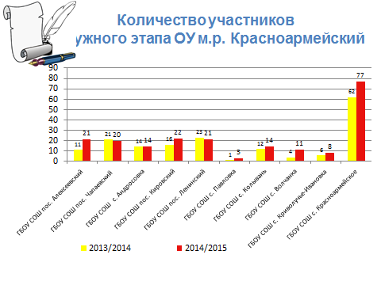

**Количество участников окружного этапа олимпиады школьников**

**ОУ м.р. Пестравский**

|  |  |  |
| --- | --- | --- |
| **ОУ** | **2013/2014** | **2014/2015** |
| **м.р. Пестравский** | **132** | **142** |
| ГБОУ СОШ с. Майское | 23 | 28 |
| ГБОУ СОШ с. Мосты | 11 | 12 |
| ГБОУ ООШ с. Михеевка | 5 | 6 |
| ГБОУ ООШ с. Михайло-Овсянка | 3 | 3 |
| ГБОУ СОШ с. Марьевка | 18 | 14 |
| ГБОУ СОШ с. Тепловка | 9 | 7 |
| ГБОУ ООШ с. Тяглое Озеро | 5 | 5 |
| ГБОУ ООШ с. Высокое | 5 | 3 |
| ГБОУ СОШ с. Падовка | 9 | 20 |
| ГБОУ СОШ с. Пестравка | 44 | 44 |

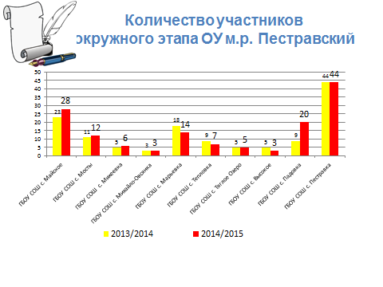

**Количество участников окружного этапа олимпиады школьников**

**ОУ м.р. Приволжский**

|  |  |  |
| --- | --- | --- |
| **ОУ** | **2013/2014** | **2014/2015** |
| **м.р. Приволжский** | **256** | **265** |
| ГБОУ СОШ № 1 с. Приволжье | 52 | 34 |
| ГБОУ СОШ № 2 с. Приволжье | 43 | 56 |
| ГБОУ СОШ № 3 с. Приволжье | 7 | 2 |
| ГБОУ СОШ № 1 с. Обшаровка | 29 | 48 |
| ГБОУ СОШ № 2 с. Обшаровка | 43 | 50 |
| ГБОУ СОШ с. Кашпир | 8 | 16 |
| ГБОУ СОШ пос. Ильмень | 29 | 27 |
| ГБОУ ООШ с. Заволжье | 4 | 2 |
| ГБОУ СОШ пос Новоспасский | 23 | 18 |
| ГБОУ СОШ с. Екатериновка | 18 | 12 |

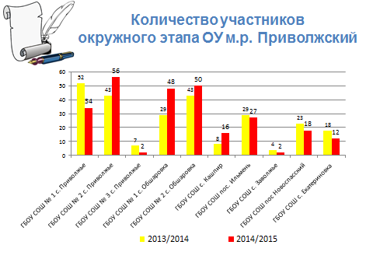

**Количество участников окружного этапа олимпиады школьников**

**ОУ м.р. Хворостянский**

|  |  |  |
| --- | --- | --- |
| **ОУ** | **2013/2014** | **2014/2015** |
| **м.р. Хворостянский** | **83** | **145** |
| ГБОУ СОШ пос.Масленниково | 27 | 47 |
| ГБОУ СОШ с. Хворостянка | 36 | 38 |
| ГБОУ СОШ с. Владимировка | 2 | 4 |
| ГБОУ ООШ с. Романовка |  | 3 |
| ГБОУ СОШ с. Новотулка | 7 | 4 |
| ГБОУ СОШ пос. Прогресс | 2 | 6 |
| ГБОУ СОШ с. Новокуровка | 6 | 37 |
| ГБОУ ООШ с. Студенцы | 2 | 0 |
| ГБОУ ООШ с. Абашево | 1 | 0 |

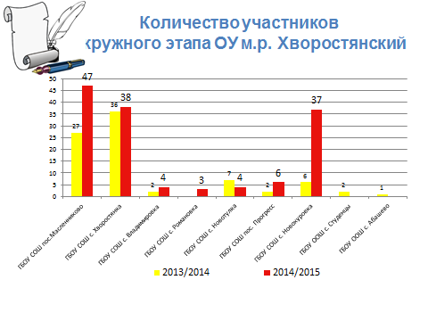

Анализируя степень участие в окружном этапе всероссийской предметной олимпиады школьников можно отметить, что образовательные учреждения городского округа Чапаевск и муниципальных районов Безенчукский, Красноармейский и Приволжский проявляют высокую активность. Это образовательные учреждения:



**Количество участников окружного этапа всероссийской предметной олимпиады школьников**.

|  |  |  |
| --- | --- | --- |
| **Общеобразовательные**  **предметы** | **Количество участников** | |
| **2013/2014** | **2014/2015** |
| Русский язык | 209 | 261 |
| Литература | 120 | 147 |
| Английский язык | 132 | 163 |
| Немецкий язык | 9 | 6 |
| Французский язык | 1 | 3 |
| История | 168 | 129 |
| Обществознание | 186 | 222 |
| Право | 104 | 77 |
| Математика | 196 | 196 |
| Физика | 141 | 109 |
| Астрономия | 5 | 6 |
| Химия | 52 | 44 |
| Биология | 232 | 288 |
| Экология | 61 | 77 |
| География | 141 | 126 |
| Экономика | 6 | 9 |
| ОБЖ | 81 | 71 |
| Искусство | 30 | 24 |
| Технология | 53 | 39 |
| Физ.культура | 156 | 117 |
| ИКТ | 27 | 7 |

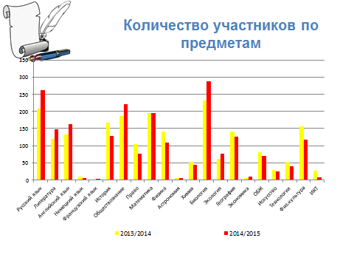

Анализ числа участников окружного этапа показывает, что самое большое количество участников, по-прежнему остаётся по предметам:

|  |  |  |
| --- | --- | --- |
| **Предмет** | **2013/2014** | **2014/2015** |
| Биология | 232 | 288 |
| Русский язык | 209 | 261 |
| Обществознание | 186 | 222 |
| Математика | 196 | 196 |
| Английский язык | 132 | 163 |
| Литература | 120 | 147 |

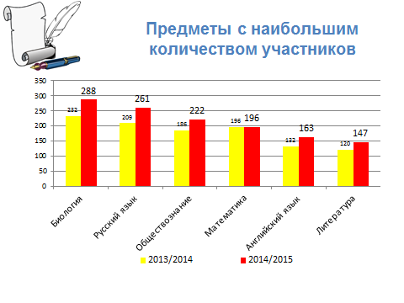

* биология – 288 чел. (13,6 %)
* русский язык – 261 чел. (12,34 %)
* обществознание – 22 чел. (10,5 %)
* математика – 196 чел. (9,27 %)
* английский язык – 163 чел. (7,7 %)
* литература – 147 чел. (6,95 %)

Это свидетельствует о том, что наибольшей популярностью среди учащихся пользуются олимпиады по данным предметам. Практически все популярные предметы – это предметы ЕГЭ, наиболее часто выставляемые ВУЗами в качестве вступительных.

В 2014/2015 учебном году победителями и призёрами окружного этапа стали 383 учащихся, что на 15,7 % больше по сравнению с 2013/2014 учебном году (331 учащихся).

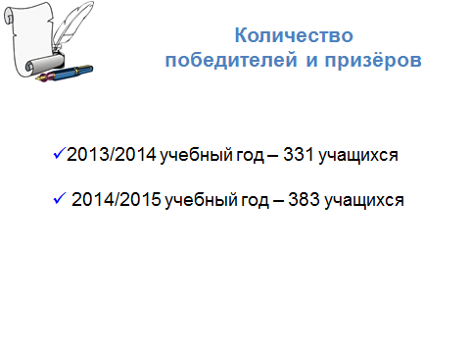

По-прежнему лидирующие позиции по количеству призовых мест сохраняет образовательные учреждения городского округа Чапаевск и муниципального района Безенчукский.

**Сводная таблица результатов окружного этапа всероссийской предметной олимпиады школьников.**

|  |  |  |
| --- | --- | --- |
| **ОУ** | **Количество призовых мест** | |
| **2013/2014** | **2014/2015** |
| **г.о. Чапаевск** | **230** | **238** |
| м.р. Безенчукский | 37 | 45 |
| м.р. Красноармейский | 16 | 26 |
| М.р. Пестравский | 13 | 21 |
| м.р. Приволжский | 29 | 41 |
| м.р. Хворостянский | 8 | 12 |
| **Итого** | **331** | **383** |

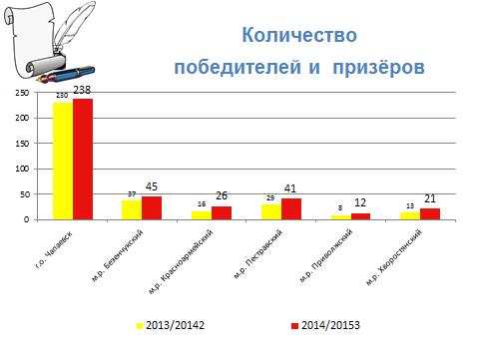

**Количество**

**победителей и призёров ОУ г.о. Чапаевск**

|  |  |  |
| --- | --- | --- |
| **ОУ** | **Количество призовых мест** | |
| **2013/2014** | **2014/2015** |
| **г.о. Чапаевск** | **230** | **238** |
| ГБОУ СОШ № 1 г.о. Чапаевск | 36 | 30 |
| ГБОУ СОШ № 3 г.о. Чапаевск | 23 | 13 |
| ГБОУ СОШ № 4 г.о. Чапаевск | 27 | 20 |
| ГБОУ ООШ № 5 г.о. Чапаевск | 0 | 2 |
| ГБОУ СОШ № 8 г.о. Чапаевск | 0 | 0 |
| ГБОУ СОШ № 9 г.о. Чапаевск | 6 | 24 |
| ГБОУ СОШ № 10 г.о. Чапаевск | 23 | 29 |
| ГБОУ СОШ «ЦО» г.о. Чапаевск | 15 | 14 |
| ГБОУ ООШ № 12 г.о. Чапаевск | 0 | 0 |
| ГБОУ СОШ № 13 г.о. Чапаевск | 60 | 63 |
| ГБОУ ООШ № 21 г.о. Чапаевск | 1 | 1 |
| ГБОУ СОШ № 22 г.о. Чапаевск | 22 | 20 |
| ГБОУ ООШ № 23 г.о. Чапаевск | 2 | 4 |
| ГОУСПО ЧГК | 12 | 15 |
| ГБОУ школа – интернат № 1 г.о. Чапаевск | 1 | 3 |
| ГБОУ ЧХТТ | 0 | 0 |

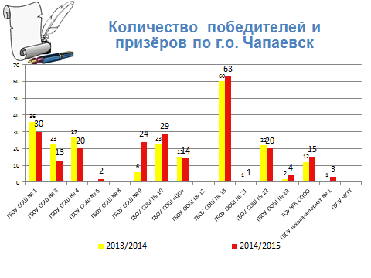

**Количество**

**победителей и призёров ОУ м.р. Безенчукский**

|  |  |  |
| --- | --- | --- |
| **ОУ** | **2013/2014** | **2014/2015** |
| **м.р.Безенчукский** | **37** | **45** |
| ГБОУ СОШ № 1п.г.т. Безенчук | 17 | 18 |
| ГБОУ СОШ № 2п.г.т. Безенчук | 4 | 7 |
| ГБОУ СОШ № 3п.г.т. Безенчук | 4 | 5 |
| ГБОУ СОШ № 4п.г.т. Безенчук | 3 | 7 |
| ГБОУ СОШ п.г.т. Осинки | 4 | 6 |
| ГБОУ СОШ с. Ольгино | 2 |  |
| ГБОУ СОШ с. Преполовенка | 3 | 1 |
| ГБОУ ООШ с. Купино |  | 1 |

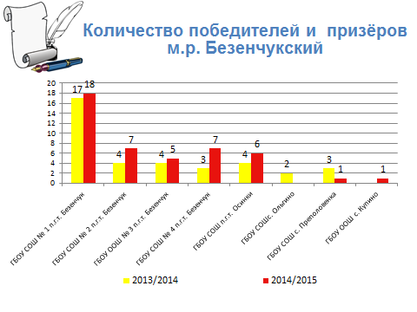

**Количество**

**победителей и призёров ОУ м.р. Красноармейский**

|  |  |  |
| --- | --- | --- |
| **ОУ** | **2013/2014** | **2014/2015** |
| **м.р. Красноармейский** | **16** | **26** |
| ГБОУ СОШ пос. Алексеевский |  | 1 |
| ГБОУ СОШ пос. Чапаевский |  | 2 |
| ГБОУ СОШ пос. Кировский |  | 1 |
| ГБОУ СОШ пос. Ленинский |  | 2 |
| ГБОУ СОШ с. Павловка |  | 1 |
| ГБОУ СОШ с. Андросовка | 1 | 2 |
| ГБОУ СОШ с. Колывань | 1 |  |
| ГБОУ СОШ с. Криволучье-Ивановка |  | 1 |
| ГБОУ СОШ с. Красноармейское | 14 | 16 |

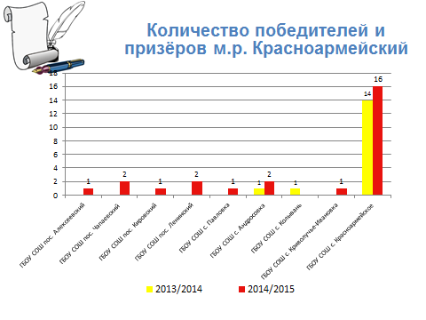

**Количество**

**победителей и призёров ОУ м.р. Пестравский**

|  |  |  |
| --- | --- | --- |
| **ОУ** | **2013/2014** | **2014/2015** |
| **м.р.Пестравский** | **13** | **21** |
| ГБОУ СОШ с. Майское | 4 | 5 |
| ГБОУ СОШ с. Мосты |  | 3 |
| ГБОУ СОШ с. Падовка | 1 |  |
| ГБОУ ООШ с. Михеевка |  | 1 |
| ГБОУ СОШ с. Марьевка |  | 2 |
| ГБОУ СОШ с. Тепловка |  | 1 |
| ГБОУ СОШс. Пестравка | 8 | 9 |

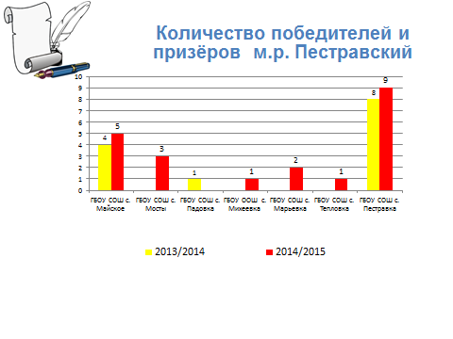

**Количество**

**победителей и призёров ОУ м.р. Приволжский**

|  |  |  |
| --- | --- | --- |
| **ОУ** | **2013/2014** | **2014/2015** |
| **м.р. Приволжский** | **29** | **40** |
| ГБОУ СОШ № 1 с. Приволжье | 4 | 6 |
| ГБОУ СОШ № 2 с. Приволжье | 4 | 3 |
| ГБОУ СОШ № 1 с. Обшаровка | 3 | 13 |
| ГБОУ СОШ № 2 с. Обшаровка | 7 | 10 |
| ГБОУ СОШ с. Кашпир |  | 2 |
| ГБОУ СОШ пос. Ильмень | 7 | 3 |
| ГБОУ СОШ пос Новоспасский | 3 | 1 |
| ГБОУ СОШ с. Екатериновка | 1 | 2 |

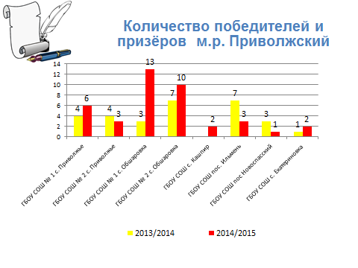

**Количество**

**победителей и призёров ОУ м.р. Хворостянский**

|  |  |  |
| --- | --- | --- |
| **ОУ** | **2013/2014** | **2014/2015** |
| **М.р. Хворостянский** | **8** | **12** |
| ГБОУ СОШ пос.Масленниково | 5 | 5 |
| ГБОУ СОШ с. Хворостянка | 2 | 6 |
| ГБОУ СОШ с. Новокуровка |  | 1 |
| ГБОУ ООШ с.Студенцы | 1 |  |

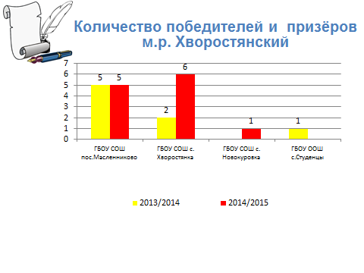

Количество победителей и призёров с каждым годом увеличивается. Лидирующие позиции занимают следующие образовательные учреждения: ГБОУ СОШ № 13г.о. Чапаевск (Воронкова В.К.), ГБОУ СОШ № 1 г.о. Чапаевск (Терехов В.А.), ГБОУ СОШ № 10 (Пылёва Н.В.), ГБОУ СОШ № 9 (Каткасова Э.А.), ГБОУ СОШ № 4 г.о. Чапаевск (Филатова И.М.), ГБОУ СОШ № 22 (Уваровский М.Ю.), ГБОУ СОШ № 1 п. Безенчук (Энговатов О.А.), ГБОУ СОШ № 1 с. Обшаровка (Аникин В.А.), ГБОУ СОШ № 2 с. Обшаровка (Кузнецова О.Р.), ГБОУ СОШ с. Пестравка (Казачкова Л.А.), ГБОУ СОШ с.Красноармейское (Хрестин В.Н.), ГБОУСОШ с. Хворостянка (Савенкова О.А.).

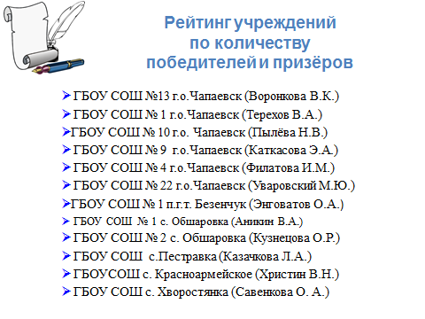

Качественный результат окружного этапа может быть охарактеризован путём анализа максимальных и минимальных баллов, набранных участниками.

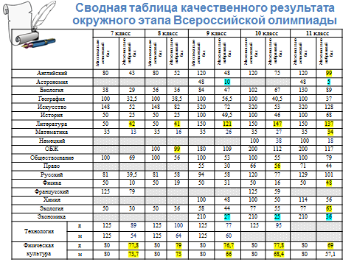

**Сводная таблица качественного результата окружного этапа Всероссийской олимпиады школьников**

|  |  |  |  |  |  |  |  |  |  |  |  |
| --- | --- | --- | --- | --- | --- | --- | --- | --- | --- | --- | --- |
|  | | **7 класс** | | **8 класс** | | **9 класс** | | **10 класс** | | **11 класс** | |
| Максимально  возможный бал | Максимально  набранный бал | Максимально  возможный бал | Максимально  набранный бал | Максимально  возможный бал | Максимально  набранный бал | Максимально  возможный бал | Максимально  набранный бал | Максимально  возможный бал | Максимально  набранный бал |
| Английский | | 80 | 43 | 80 | 52 | 120 | 48 | 120 | 75 | 120 | 99 |
| Астрономия | |  |  |  |  | 48 | 10 |  |  | 48 | 5 |
| Биология | | 38 | 29 | 56 | 36 | 84 | 47 | 102 | 67 | 130 | 89 |
| География | | 100 | 32,5 | 100 | 38,5 | 100 | 56,5 | 100 | 40,5 | 100 | 37 |
| Искусство | | 148 | 52 | 148 | 82 | 320 | 72 | 320 | 53 | 320 | 128 |
| История | | 50 | 25 | 50 | 25 | 100 | 49,5 | 100 | 46 | 100 | 68 |
| Литература | | 50 | 42 | 50 | 41 | 150 | 121 | 150 | 147 | 150 | 137 |
| Математика | | 35 | 13 | 35 | 16 | 35 | 26 | 35 | 27 | 35 | 34 |
| Немецкий | |  |  |  |  |  |  | 100 | 38 | 100 | 18 |
| ОБЖ | |  |  | 100 | 99 | 180 | 109 | 200 | 112 | 200 | 117 |
| Обществознание | | 100 | 69 | 100 | 56 | 100 | 53 | 100 | 55 | 100 | 79 |
| Право | |  |  |  |  | 55 | 30 | 66 | 56 | 71 | 44 |
| Русский | | 81 | 39,5 | 81 | 58 | 94 | 58 | 120 | 77 | 129 | 101 |
| Физика | | 50 | 10 | 50 | 19 | 50 | 31 | 50 | 16 | 50 | 48 |
| Французский | | 125 | 79 |  |  |  |  | 125 | 59 |  |  |
| Химия | |  |  |  |  | 100 | 48 | 100 | 50 | 114 | 56 |
| Экология | | 50 | 30 | 50 | 36 | 58 | 44 | 77 | 55 | 77 | 63 |
| Экономика | |  |  |  |  | 210 | 27 | 210 | 25 | 210 | 36 |
| Технология | д | 125 | 89 | 125 | 100 | 125 | 77 | 125 | 95 |  |  |
| м | 125 | 54 | 125 | 64 | 125 | 60 |  |  |  |  |
| Физическая культура | д | 80 | 77,8 | 80 | 79 | 80 | 76,7 | 80 | 77,8 | 80 | 69 |
| м | 80 | 73,7 | 80 | 73 | 80 | 66 | 80 | 68,4 | 80 | 57,1 |

На основании данных можно сделать вывод, что в большинстве предметных олимпиад участники, занявшие призовые места, получили более половины от максимально возможного количества баллов, что позволило определить победителей и призёров.. Наибольшие баллы (от 80% по отношению к максимально возможному) набрали победители и призёры 8 предметных олимпиад, что на 1 предметную олимпиаду меньше по сравнению с 2013/2014 учебным годом (9 (английский язык, биология, география, история, математика, литература, технология, физика, химия)). Эти предметы на слайде выделены жёлтым цветом:

* по английскому языку (11 кл. – 99 из 120);
* по литературе (9 кл. – 121 из 150, 10 кл. – 147 из 150, 11 кл. – 137 из 150);
* по математике (11 кл. – 34 из 35);
* по праву (10 кл. – 56 из 66);
* по ОБЖ (8 кл. – 99 из 100);
* по физике (11 кл. – 48 из 50);
* по физической культуре (девочки – 7 кл. - 77,8 из 80, 8 кл. – 79 из 80, 9 кл. –76,7 из 80, 10 кл. – 77,8 из 80, 11 кл. – 69 из 80; юноши – 7 кл. – 73,7 из 80, 8 кл. – 73 из 80, 9 кл. – 66 из 80, 10 кл – 68,4 из 80);
* по экологии (11 кл. – 63 из 77).

В 2014/2015 учебном году сократилось число предметов с 5 до 2, по которым не были определены победители, так как не был преодолён 50 % барьер: по астрономии (9, 11 класс), экономике (9,10,11 класс).Эти предметы на слайде выделены голубым цветом.

Анализируя представленные данные и, сопоставляя их с данными о достижении максимально возможных баллов, можно отметить, что самые низкие результаты получены на олимпиадах по астрономии, французскому языку, экономике. В учебном плане образовательных учреждений округа астрономия изучается, как один из разделов физики в рамках 5-ти часов в конце 9 класса и 8-ми часов в конце 11 класса, экономика изучается в рамках предмета «Экономическая география» в 10 классе.

Думаю, что это очень важный аспект деятельности педагогов-предметников в рамках организации работы по предмету, как со всеми учащимися класса, так и с одарёнными детьми при подготовке их к участию в олимпиадах различного уровня.

Хочется отметить участников олимпиады, получивших максимальное количество баллов и педагогов, подготовивших этих ребят:

|  |  |  |  |  |  |
| --- | --- | --- | --- | --- | --- |
| **№** | **Ф.И. учащегося** | **кл** | **ОУ** | **Предмет** | **Учитель** |
| 1 | Ионов  Иван  Ильич | 11 | ГБОУ СОШ № 1  г.о. Чапаевск | английский | Бизяева  Ольга  Федоровна |
| 2 | Челнокова  Анастасия  Дмитриевна | 9 | ГБОУ СОШ  с. Пестравка | литература | Баркова  Светлана  Ивановна |
| 3 | Подлипнова  Ирина  Вячеславовна | 10 | ГБОУ СОШ № 13 г.о. Чапаевск | литература | Чичкова  Вера  Вячеславовна |
| 4 | Ерёменко  Елена  Евгеньевна | 11 | ГБОУ СПО ЧГК | литература | Гвоздева  Оксана Александровна |
| 5 | Кривошеев  Александр  Хамзяевич | 11 | ГБОУ СОШ № 1  г.о. Чапаевск | математика | Гордеева  Елена  Евгеньевна |
| 6 | Исмакова  Александра Григорьевна | 10 | ГБОУ СОШ  с. Новокуровка | право | Овсянникова  Татьяна  Павловна |
| 7 | Кривошеев  Александр  Хамзяевич | 11 | ГБОУ СОШ № 1  г.о. Чапаевск | физика | Федер  Надежда Николаевна |
| 8 | Карпова  Анастасия Анатольевна | 7 | ГБОУ СОШ № 1  с. Обшаровка | физическая культура | Лебедев  Николай Николаевич |
| 9 | Тягаева  Александра Леонидовна | 8 | ГБОУ СОШ  с. Красноармейское | физическая культура | Губарев  Александр Викторович |
| 10 | Новокрещенова  Александра Максимовна | 9 | ГБОУ СОШ № 13  г.о. Чапаевск | физическая культура | Прокопенко  Ирина  Николаевна |
| 11 | Сомова  Ирина  Вадимовна | 10 | ГБОУ СОШ № 13  г.о. Чапаевск | физическая культура | Кузнецова  Любовь  Николаевна |
| 12 | Кузаева  Кристина  Владимировна | 11 | ГБОУ СОШ  п.г.т. Осинки | физическая культура | Кузаев  Владимир  Иванович |
| 13 | Маслов  Павел  Евгеньевич | 7 | ГБОУ СОШ № 13  г.о. Чапаевск | физическая культура | Кузнецов Александр Степанович |
| 14 | Ищук  Анатолий Сергеевич | 8 | ГБОУ СОШ  п.г.т. Осинки | физическая культура | Кузаев  Владимир  Иванович |
| 15 | Новиков  Роман  Андреевич | 9 | ГБОУ СОШ  с. Красноармейское | физическая культура | Балашов  Александр Петрович |
| 16 | Зимин  Александр Олегович | 10 | ГБОУ СОШ № 13  г.о. Чапаевск | физическая культура | Кузнецов Александр Степанович |
| 17 | Ануфриева  Любовь  Игоревна | 11 | ГБОУ СОШ № 9  г.о. Чапаевск | экология | Фуртина  Людмила Викторовна |
| 18 | Буклеев  Роман Владимирович | 8 | ГБОУ СОШ № 2 п.г.т. Безенчук | ОБЖ | Ладонин  Сергей Александрович |

Кроме того следует отметить, в 2014/2015 учебном году количество учащихся, принимающих участие и добившихся значительных результатов в нескольких предметных олимпиадах практически не изменилось. Итоги этого участия приведены на следующих слайдах:

|  |  |  |
| --- | --- | --- |
|  | **2013/2014** | **2014/2015** |
| 2 олимпиады | 39 | 36 |
| 3 олимпиады | 4 | 15 |
| 4 олимпиады | 8 | 2 |
| 5 олимпиад | 3 | 1 |
| 8 олимпиад | 1 | 0 |
| Итого | 55 | 54 |

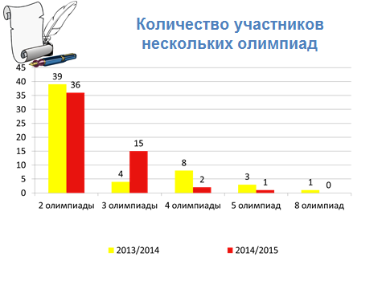

|  |  |  |  |  |  |  |  |  |  |  |
| --- | --- | --- | --- | --- | --- | --- | --- | --- | --- | --- |
|  | **2** | | **3** | | **4** | | **5** | | **8** | |
| **2013/2014** | **2014/2015** | **2013/2014** | **2014/2015** | **2013/2014** | **2014/2015** | **2013/2014** | **2014/2015** | **2013/2014** | **2014/2015** |
| **г.о. Чапаевск** | **27** | **25** | **2** | **10** | **6** | **2** | **3** | **1** | **1** | **0** |
| **м.р. Безенчукский** | **5** | **3** | **0** | **1** | **1** | **0** | **0** | **0** | **0** | **0** |
| **м.р. Красноармейский** | **2** | **0** | **0** | **0** | **0** | **0** | **0** | **0** | **0** | **0** |
| **м.р. Пестравский** | **3** | **4** | **0** | **0** | **0** | **0** | **0** | **0** | **0** | **0** |
| **м.р. Приволжский** | **1** | **4** | **2** | **4** | **1** | **0** | **0** | **0** | **0** | **0** |
| **м.р. Хворостянский** | **1** | **0** | **0** | **0** | **0** | **0** | **0** | **0** | **0** | **0** |

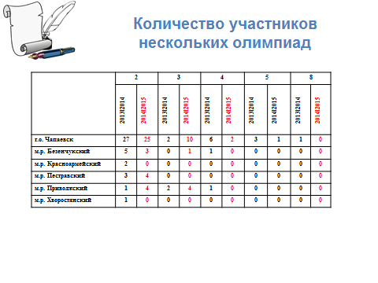

Наиболее значимые: 15 чел. – принимали участие в 3-х олимпиадах, 2 чел.- в 4-х олимпиадах, 13 чел. – в 5-ти олимпиадах.

18 учащихся-участников нескольких предметных олимпиад являются победителями и призёрами по ряду предметов, что представлено на следующих слайдах:

|  |  |  |  |  |  |  |
| --- | --- | --- | --- | --- | --- | --- |
| № | Ф.И.О. участника | | Класс | ОУ | | Результат олимпиад |
| **3 олимпиады** | | | | | | |
| 1 | Ионов  Иван Ильич | 11 | | ГБОУ СОШ № 1  г.о Чапаевск | - победитель по английскому языку;  - призер по обществознанию;  - призер по русскому языку | |
| 2 | Скопинцева  Екатерина Александровна | 10 | | ГБОУ СОШ № 1  г.о Чапаевск | - призер по истории;  - призер по обществознанию;  - призер по литературе | |
| 3 | Муругова  Ольга Сергеевна | 11 | | ГБОУ СОШ № 3  г.о Чапаевск | - призер по истории;  - призер по обществознанию;  -призёр по ОБЖ | |
| 4 | Тетерина  Алена Алексеевна | 11 | | ГБОУ СОШ «Центр образования»  г.о. Чапаевск | - призер по английскому языку;  - призер по истории:  - призер по обществознанию | |
| 5 | Медведева  Анастасия Вячеславовна | 9 | | ГБОУ СОШ № 13  г.о Чапаевск | - призер по обществознанию;  - призер по праву;  - призер по русскому языку | |
| 6 | Омелькина  Виктория Витальевна | 10 | | ГБОУ СОШ № 13  г.о Чапаевск | - призер по биологии;  - призер по русскому языку;  - призер по химии | |
| 7 | Шишинова  Алина Александровна | 11 | | ГБОУ СОШ № 13  г.о Чапаевск | - призер по физике;  - призер по праву;  - призер по литературе | |
| 8 | Тутушкина  Алена Романовна | 11 | | ГБОУ СОШ № 13  г.о Чапаевск | - призер по физике;  - призер по праву;  - призер по ОБЖ | |
| 9 | Гудалина  Алина Андреевна | 9 | | ГБОУ СОШ № 22  г.о Чапаевск | - призер по биологии;  - призер по химии;  - призер по экологии | |
| 10 | Гафурова  Диана Артемовна | 11 | | ГБОУ СОШ № 22  г.о Чапаевск | - победитель по русскому  языку;  - призер по обществознанию;  - призер по экологии | |
| 11 | Геращенкова  Алина Сергеевна | 9 | | ГБОУ СОШ № 1 п.г.т. Безенчук | - призер по экологии;  - призер по математике;  - призер по биологии | |
| 12 | Карпова  Анастасия Анатольевна | 7 | | ГБОУ СОШ № 1  с. Обшаровка | - призер по биологии;  - призер по истории;  - призер по физической культу-ре | |
| 13 | Туркова  Ксения Александровна | 8 | | ГБОУ СОШ № 2  с. Обшаровка | - призер по биологии;  - призер по математике;  - призер по русскому языку | |
| 14 | Алкарева  Ольга Александровна | 11 | | ГБОУ СОШ № 1  с. Обшаровка | - победитель по биологии;  - призер по экологии;  - призер по географии; | |
| 15 | Алгалиева  АйжанЕсетовна | 10 | | ГБОУ СОШ  пос. Масленниково | - призер по биологии;  - призер по литературе;  - призер по немецкому языку | |
| **4 олимпиады** | | | | | | |
| 1 | Макаров  Дмитрий Александрович | | 10 | ГБОУ СОШ № 13  г.о Чапаевск | | - призер по биологии;  - призер по географии;  - призер по истории;  - призер по обществознанию; |
| 2 | Еременко  Елена Евгеньевна | | 11 | ГБОУ СПО ЧГК | | - победитель по обществозна-нию;  - победитель по литературе;  - призер по русскому языку;  - призер по английскому языку |
| **5 олимпиад** | | | | | | |
| 1 | Подлипнова  Ирина Вячеславовна | | 10 | ГБОУ СОШ № 13  г.о Чапаевск | | - победитель по литературе;  - победитель по математике;  -призер по английскому языку;  - призер по обществознанию;  - призер по русскому языку; |

Теперь хочется остановиться на анализе добившихся значительных результатов в нескольких предметных олимпиадах за 3 года.

|  |  |  |  |
| --- | --- | --- | --- |
| **№** | **Ф.И.О. учащегося** | **2013/2014** | **2014/2015** |
| 1 | Ионов  Иван  Ильич,  ГБОУ СОШ № 1  г.о. Чапаевск | **Призёр:**  1. русский язык  2. английский язык | **Победитель:**  1.английский язык  **Призёр:**  1.обществознание  2. русский язык |
| 2 | Скопинцева  Екатерина Александровна,  ГБОУ СОШ № 1  г.о. Чапаевск | **Победитель:**  1. история  2. литература | **Призёр:**  1. история  2. обществознание  3. литература |
| 3 | Муругова  Ольга  Сергеевна,  ГБОУ СОШ № 3  г.о Чапаевск | **Призёр:**  1. ОБЖ  2. история  3. право  4. математика | **Призёр:**  1.история  2. обществознание  3. ОБЖ |
| 4 | Тетерина  Алена  Алексеевна,  ГБОУ СОШ «Центр образования»  г.о. Чапаевск | **Призер:**  1. история  2. литература  3. английский язык  4.обществознание  5. право | **Призер:**  1. история  2. английский язык  3.обществознание |
| 5 | Медведева  Анастасия Вячеславовна,  ГБОУ СОШ № 13  г.о Чапаевск | **Победитель:**  1. английский язык  **Призёр:**  1. русский язык  2. обществознание | **Призёр:**  1. обществознание  2. право  3. русский язык |
| 6 | Омелькина  Виктория  Витальевна,  ГБОУ СОШ № 13  г.о Чапаевск | **Победитель:**  1. химия  **Призер:**  1. биология  2. обществознание  3. русский язык  4. литература | **Призер:**  1. биология  2. русский язык  3. химия |
| 7 | Шишинова  Алина  Александровна.  ГБОУ СОШ № 13  г.о Чапаевск | **Призёр:**  1. физика  2. литература | **Призёр:**  1. физика  2. право  3. литература |
| 8 | Тутушкина  Алена  Романовна.  ГБОУ СОШ № 13  г.о Чапаевск | **Победитель:**  1. ОБЖ  **Призёр:**  1. астрономия  2. право  3. физика | **Призёр:**  1. физика  2. право  3. ОБЖ |
| 9 | Гудалина  Алина  Андреевна,  ГБОУ СОШ № 22  г.о Чапаевск | **Призёр:**  1. биология | **Призёр:**  1. биология  2. химия  3. экология |
| 10 | Гафурова  Диана  Артемовна,  ГБОУ СОШ № 22  г.о. Чапаевск | **Победитель:**  1. биология  **Призер:**  1. русский язык  2. обществознание  3. экология | **Победитель:**  1. русский язык  **Призер:**  1. обществознание  2. экология |
| 11 | Геращенкова  Алина  Сергеевна,  ГБОУ СОШ № 1  п.г.т. Безенчук |  | **Призёр:**  1. экология  2. математика  3. биология |
| 12 | Карпова  Анастасия Анатольевна,  ГБОУ СОШ № 1  с. Обшаровка |  | **Призёр:**  1. биология  2. история  3.физическая культура |
| 13 | Туркова  Ксения  Александровна,  ГБОУ СОШ № 2  с. Обшаровка | **Призёр:**  1. биология  2. география  3. математика  4. русский язык | **Призёр:**  1. биология  2. математика  3. русский язык |
| 14 | Алкарева  Ольга  Александровна,  ГБОУ СОШ № 1  с. Обшаровка | **Призёр:**  1. биология | **Победитель:**  1. биология  **Призёр:**  1. экология  2. география |
| 15 | Алгалиева  Айжан  Есетовна,  ГБОУ СОШ  пос. Масленниково |  | **Призёр:**  1. биология  2.литература  3. немецкий язык |
| 16 | Макаров  Дмитрий Александрович,  ГБОУ СОШ № 13  г.о Чапаевск | **Призер:**  1. английский язык  2. история  3. биология  4. химия  5. физика | **Призер:**  1. биология  2. география  3. история  4. обществознание |
| 17 | Еременко  Елена  Евгеньевна,  ГБОУ СПО ЧГК | **Победитель:**  1. литература  **Призёр:**  1. русский язык  2. обществознание | **Победитель:**  1. обществознание  2. литература  **Призёр:**  1. русский язык  2. английский язык |
| 18 | Подлипнова  Ирина  Вячеславовна,  ГБОУ СОШ № 13  г.о Чапаевск | **Победитель:**  1.математика  2. физика  3. технология  4. русский язык  **Призер:**  1. английский язык  2. история  3. литература  4. право | **Победитель:**  1. литература  2.математика  **Призер:**  1. английский язык  2. русский язык |

С 14 января 2015 года начался региональный этап Всероссийской олимпиады, в котором принимает участие 163 учащихся образовательных учреждений округа (в 2013/2014 учебном году – 178 учащихся).

Пожелаем им успехов.

